Plans de gestion des sites LIFE Elia

UG:UM204 - Circuit: 70.324: pylône 4 au 8
Nom complet de l’UG: HOGNE SNCB/MARCHE-EN-FAMENNE 70KV LI

Action LIFE: Fauche : 3 polygone(s) (0.5, 0.12, 0.04 ha)
Autres actions LIFE sous cette/ces portée(s): Prairies maigres; Mare; Lisière restaurée; Lisière

Commune(s): Marche-en-Famenne

Triage(s) DNF concerné(s): Marche (GRENSON Jean-Yves - GSM: 0478/600445)

Cantonnement(s) DNF concerné(s):MARCHE-EN-FAMENNE (084/22.03.46)
Info actualisées sur Le portail environnement de Wallonie

Gestionnaire (+ Propriétaire):
ID | Gestionnaire | Propriétaires
MD_160 | Agriculteur supervisé par DNF (dès statut ZHIB) | Domaine De Idelux
MD_158 | Agriculteur supervisé par DNF (dès statut ZHIB) | Domaine D Idelux/Association Intercommunale Pour L Equipement Economique De La Province Du Luxembour
MD_159 | Agriculteur supervisé par DNF (dès statut ZHIB) | Domaine De Idelux Finances/Association Intercommunale De Financement Pour L Equipement Economique De
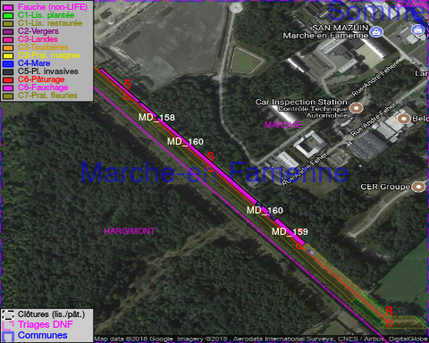

GESTION:

Objectif à long terme :

Pas d’objectif écologique mais conserver l’habitat herbeux.

Tous les aménagements ont été terminés en October 2016

Détail par portée
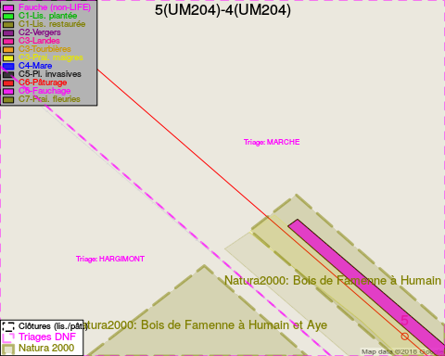
Adresse propriétaire:
- [MD_160] Domaine De Idelux: Na Na
- [MD_158] Domaine D Idelux/Association Intercommunale Pour L Equipement Economique De La Province Du Luxembour: Dr De L Arc En Ciel 98 Arlon
- [MD_159] Domaine De Idelux Finances/Association Intercommunale De Financement Pour L Equipement Economique De: Dr De L Arc-En-Ciel 98 Arlon
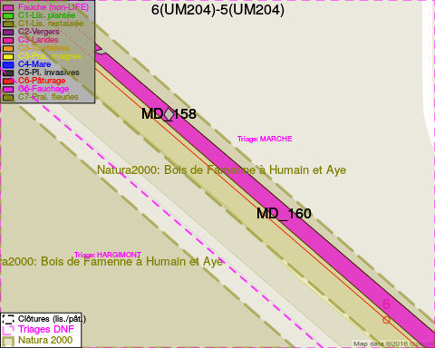
Adresse propriétaire:
- [MD_160] Domaine De Idelux: Na Na
- [MD_158] Domaine D Idelux/Association Intercommunale Pour L Equipement Economique De La Province Du Luxembour: Dr De L Arc En Ciel 98 Arlon
- [MD_159] Domaine De Idelux Finances/Association Intercommunale De Financement Pour L Equipement Economique De: Dr De L Arc-En-Ciel 98 Arlon
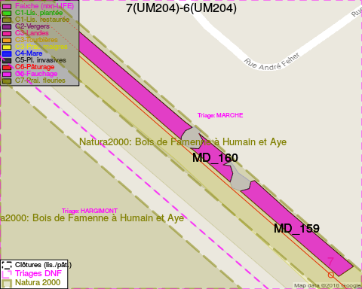
Adresse propriétaire:
- [MD_160] Domaine De Idelux: Na Na
- [MD_158] Domaine D Idelux/Association Intercommunale Pour L Equipement Economique De La Province Du Luxembour: Dr De L Arc En Ciel 98 Arlon
- [MD_159] Domaine De Idelux Finances/Association Intercommunale De Financement Pour L Equipement Economique De: Dr De L Arc-En-Ciel 98 Arlon
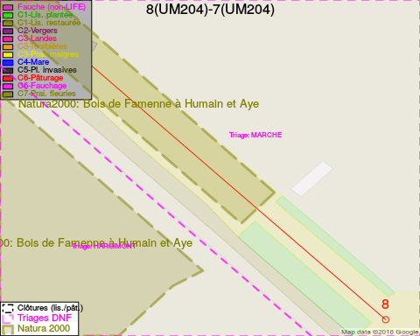
Adresse propriétaire:
- [MD_160] Domaine De Idelux: Na Na
- [MD_158] Domaine D Idelux/Association Intercommunale Pour L Equipement Economique De La Province Du Luxembour: Dr De L Arc En Ciel 98 Arlon
- [MD_159] Domaine De Idelux Finances/Association Intercommunale De Financement Pour L Equipement Economique De: Dr De L Arc-En-Ciel 98 Arlon

Document réalisé le 05/05/2018

